问答大模型知识库建设完整流程
面对海量的企业数据和日益复杂的业务场景，传统的知识管理方式已难以满足现代企业的需求。问答大模型知识库作为新一代智能化解决方案，正在成为企业数字化转型的核心基础设施。接下来详细介绍一下从0到1构建企业级问答大模型知识库的完整流程，助力企业实现知识管理的智能化升级。

企业知识库建设的业务价值与必要性
企业知识库建设已从“可选项”转变为“必选项”。在AI大模型技术的日趋成熟的背景下，传统企业面临着前所未有的知识管理挑战与机遇。本章将深入分析传统知识管理的核心痛点，并阐述问答大模型知识库如何为企业创造显著价值，为后续的技术实施提供坚实的业务理论基础。

传统知识管理面临的核心痛点
现代企业在知识管理方面普遍面临如下挑战：
- 信息孤岛严重：各部门数据分散存储，缺乏统一的知识检索入口，员工每天花费大量时间寻找所需信息；
- 知识更新滞后：传统文档库的更新周期长，新员工培训成本高，老员工经验难以有效传承；
- 检索效率低下：基于关键词的传统搜索无法理解语义，用户需要尝试多种表达方式才能准确找到答案；

问答大模型知识库的核心价值
相比传统解决方案，基于大模型的智能知识库具备以下显著优势：
- 智能理解与推理：能够理解自然语言查询，提供精准的语义匹配；
- 多模态数据处理：支持文本、图片、音视频等多种数据格式的统一管理；
- 实时学习优化：基于用户反馈持续优化知识库质量和检索准确性；
- 降本增效显著：可将知识检索效率提升80%以上，客服响应时间缩短60%；

问答大模型知识库建设_六大核心流程
构建高效的问答大模型的知识库需要遵循科学的流程框架。以下是六大核心流程，每个流程环环相扣，确保项目成功落地。这套方法论涵盖了从前期规划到后期运维的全生命周期管理。

第一阶段：需求分析与架构设计
需求分析是整个项目的基础，直接决定了后续技术选型和实施策略的正确性。
- 业务需求梳理包括明确的目标用户群体（内部员工、外部客户、合作伙伴），识别核心应用场景（客服问答、员工培训、技术支持等），以及定义成功指标（准确率、响应时间、用户满意度）；
- 技术架构设计需要选择合适的大模型（GPT-4、文心一言、通义千问等），确定RAG（检索增强生成）架构方案，以及规划数据存储策略（向量数据库 + 结构化存储）；
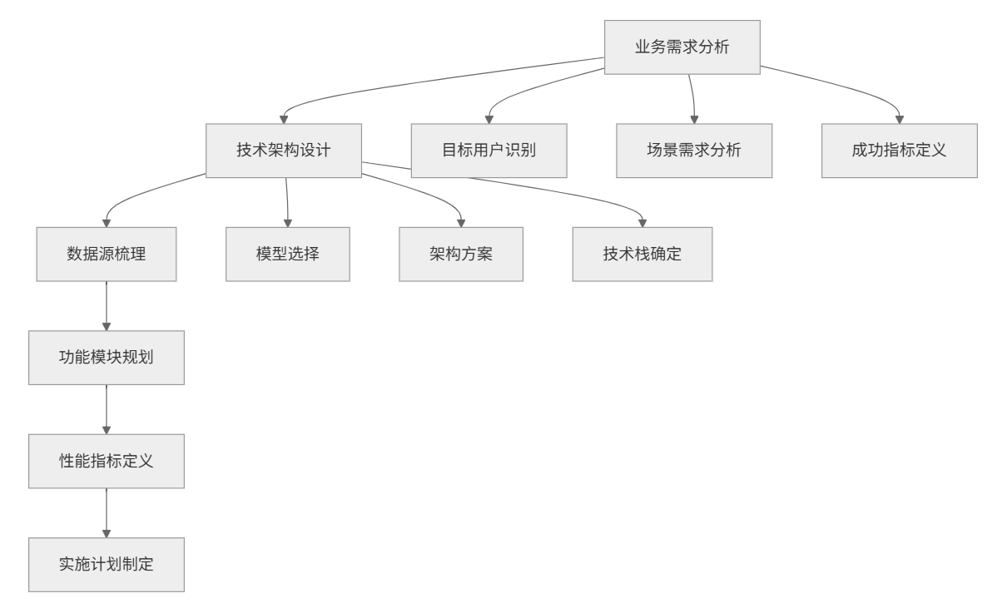

第二阶段：数据收集与预处理
数据质量直接决定知识库的效果，这一阶段需要建立完善的数据治理流程。
- 数据源识别与收集：涉及到企业内部文档（产品手册、操作指南、FAQ等）、外部知识源（行业报告、技术文档、法规标准），以及动态数据源（客服对话记录、用户反馈、业务数据）。
- 数据清洗与标准化：包括格式统一处理（PDF、Word、Excel、网页等多格式解析），内容去噪优化（删除无效信息、修正格式错误），以及数据质量评估（完整性、准确性、时效性检查）。

第三阶段：知识抽取与结构化
将非结构化数据转换为机器可理解的结构化知识，是这一阶段的核心任务。
- 文本分割策略：需要采用智能分块算法，保持语义完整性，每个文本块控制在500 - 1000字符，确保向量化效果最优。
- 实体识别与关系抽取：通过NLP技术识别关键实体（人民、地名、产品名等），抽取实体间关系（属于、包含、依赖等），构建企业专业知识图谱。

第四阶段：向量化与索引构建
这一阶段将结构化知识转换为向量表示，建立高效的检索索引。
- Embedding模型选择：需要根据中文语料特点选择合适的模型，如OpenAI text-embedding-ada-002、智谱AI的embedding模型、或开源的bge-large-zh模型。
- 向量数据库部署：可选择Pinecone、Weaviate、Milvus等成熟方案、需要考虑数据规模、查询QPS、成本预算等因素。
向量数据库 | 优势 | 使用场景 | 成本水平
Pinecone | 托管服务，易于使用 | 中小型企业快速上线 | 中等
Milvus | 开源免费，性能强劲 | 大型企业自建部署 | 较低
Weaviate | 功能丰富、支持多模态 | 复杂业务场景 | 中等
BetterYeah AI | 多策略融合检索，原生多模态支持 | 企业级全场景应用 | 灵活定价
待补充

第五阶段：RAG系统的集成与优化
RAG（Retrieval-Augmented Generation，检索增强生成）系统是问答知识库的核心引擎，需要精心调优。
- 检索策略优化：包括混合检索算法（向量检索 + 关键词检索 + 语义检索），检索结果重排序（基于相关性评分、时效性权重），以及上下文窗口管理（控制输入长度，保持信息完整性）。
- 生成质量提升：通过Prompt工程优化（设计专业的提示词模板），答案格式规范（统一输出格式，增加引用来源），以及质量评估机制（准确性、相关性、完整性评分）。

第六阶段：系统部署与持续优化
最终阶段需要确保系统稳定运行，并建立持续改进机制。
- 生产环境部署：包括性能压测与优化（支持高并发访问，响应时间<2s），安全防护措施（数据加密、访问控制、审计日志），以及监控告警体系（系统健康度、用户使用情况、异常处理）。
- 持续学习与优化：建立用户反馈收集机制，定期分析查询日志，识别知识盲区，持续扩充和优化知识库内容。

关键技术选型与架构设计要点
技术选型是项目成功的关键因素，需要综合考虑业务需求、技术成熟度、成本预算等多个维度。本章将从大模型选择、RAG架构设计、多模态数据处理等核心技术维度，为企业提供详细的选型指导和最佳实践建议，帮助技术团队做出最适合自身业务场景的技术决策。

大模型选择策略（未随着时间统计完全）
在大模型选择方面，企业需要权衡性能、成本、合规性等多个因素：
通用大模型对比（未统计完全）：
- GPT- 4系列：能力最强，但成本较高，适合对准确性要求极高的场景；
- 文心一言：中文理解能力突出，合规性好，适合国内企业；
- 通义千问：性价比较高，支持多模态，适合综合性应用；
- 智谱GLM：开源友好，可私有化部署，适合数据安全要求高的企业；

RAG架构设计最佳实践
RAG系统通常采用以下架构设计原则：
- 分层架构设计：包括数据接入层（支持多种数据源接入），知识处理层（数据清洗、向量化、索引构建），检索引擎层（多策略检索、结果融合），以及应用服务层（API接口、用户界面、业务逻辑）。
- 性能优化策略：涉及缓存机制设计（热点查询缓存、向量缓存），负载均衡配置（多实例部署、流量分发），以及异步处理优化（批量处理、队列管理）。

多模态数据处理技术
企业数据往往包含多种模态，需要统一的处理框架：
- 文档解析技术：支持PDF智能解析（保持格式和图表信息），Office文档处理（Word、Excel、PPT格式转换），网页内容抽取（HTML解析、正文提取）。
- 图片理解能力：包括OCR文字识别（支持中英文混合识别），图表信息抽取（表达、流程图、统计图），以及图像语义理解（场景识别、物体检测）。

（网上借鉴）企业级实施的最佳实践与避坑指南
基于网上大量企业项目时间（bushi），我们总结了关键的成功要素和常见陷阱。本章将从组织保障、技术实施、项目管理等多个维度，提供实战经验总结和风险防范策略，确保企业能够顺利完成知识库建设并获得预期收益。

项目实施关键成功因素
- 组织保障机制：需要建立跨部门协作团队（技术、业务、数据、法务等），明确项目责任人和决策流程，确保充足的资源投入和时间安排。
- 数据治理体系：包括建立数据标准规范（格式、质量、更新频率），设计权限管理机制（分级访问、审批流程），以及制定安全防护策略（数据脱敏、传输加密、存储安全）。

常见实施陷阱与应对策略
- 技术陷阱及应对：
- 过度追求技术先进性：应优先考虑业务需求匹配度，选择成熟稳定的技术方案；
- 忽视数据质量建设：建议投入40%以上精力进行数据清洗和标准化；
- 缺乏性能测试：需要在上线前进行充分的压力测试和性能调优；
- 管理陷阱及应对：
- 用户培训不足：制定详细的培训计划，确保用户能够熟练使用系统；
- 缺乏持续运营：建立专门的运营团队，负责内容更新和用户支持；
- 【不了解思密达】ROI评估困难：设定清晰的量化指标，定期进行效果评估和优化；

分阶段实施策略
- MVP快速验证：建议选择1-2个核心场景先行试点，如客服FAQ或新员工培训，快速验证技术可行性和业务价值，为后续全面推广积累经验；
- 渐进式扩展：在MVP成功的基础上，逐渐扩展到更多部门和场景，每个阶段都要进行效果评估和优化调整，确保项目稳步推进。

（依旧网上借鉴）主流解决方案对比与选择
市场上存在多种知识库解决方案，企业需要根据自身情况做出最优选择。本章将从自建与外购的权衡、主流厂商能力对比、决策框架设计等角度，为企业提供全面的选型指导，帮助决策者在复杂的技术选择中找到最适合自身业务需求的解决方案。

解决方案分类对比
自建 VS 外购对比分析：
对比维度 | 自建方案 | 外购方案 | 混合方案
初期投入 | 高（需要技术团队） | 中（许可费用） | 中等
定制化程度 | 高（完全自主控制） | 中（配置化定制） | 高
上线周期 | 长（6-12个月） | 短（1-3个月） | 中等
运维成本 | 高（需要专业团队） | 低（厂商负责） | 中等
数据安全 | 高（本地部署） | 中（依赖厂商） | 高

主流厂商能力对比
企业级解决方案推荐：
- 阿里云知识库：集成度高，与阿里云生态深度融合，适合已使用阿里云服务的企业；
- 腾讯云TI-Knowledge：在游戏、社交等场景有丰富经验，适合C端业务较多的企业；
- 百度智能云：在中文NLP方面技术领先，适合对中文处理要求高的场景；
- BetterYeah AI平台：平台通过先进的知识库技术架构（向量 + 结构化数据）与RAG能力，有效解决大模型的“幻觉”问题；

选择决策框架
企业在选择解决方案时，建议采用以下决策框架：
- 需求优先级排序：首先明确核心需求（功能完整性、性能要求、安全合规），其次考虑扩展需求（集成能力、定制化程度），最后评估预算约束（初期投入、运营成本）。
- POC验证建议：选择2-3个候选方案进行小规模试点，评估指标包括准确性测试（相同问题集的答案质量对比），性能测试（响应时间、并发能力），以及易用性测试（用户界面友好度、管理后台操作便利性）。

构建智能化知识管理的未来之路
随着AI技术的不断演进，问答大模型知识库正在向更加智能化、个性化的方向发展。企业需要建立长远的技术规划、持续优化知识管理体系。

技术发展趋势展望
- 多模态融合深化：未来的知识库将更好地处理文本、图像、音频、视频等多种模态数据，实现真正的全媒体知识管理。
- 个性化推荐增强：基于用户行为分析和偏好学习，提供更加精准的知识推荐和个性化服务。
- 实时学习能力：知识库将具备更强的在线学习能力，能够从用户交互中持续学习与自我优化。

实施建议与行动指南
对于准备启动问答大模型知识库建设的企业，建议采取以下行动步骤：
- 短期行动（1-3个月）：完成需求调研和技术选型，确定项目团队和预算，选择试点场景进行MVP验证；
- 中期规划（3-12个月）：完成核心系统建设和部署，进行用户培训和推广，建立运营和优化机制。
- 长期愿景（1-3年）：扩展到全企业应用，建设完善的知识生态，实现智能化知识管理的全面升级。
通过科学的规划和系统的实施，企业能够成功构建高效的问答大模型知识库，在激烈的市场竞争中获得显著的竞争优势。知识就是力量，而智能化的知识管理将成为企业数字化转型成功的关键驱动力。

